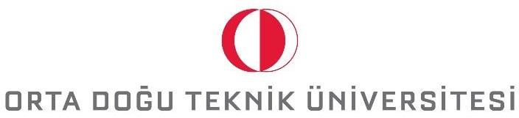

GÖREVDE YÜKSELME VE UNVAN DEĞİŞİKLİĞİ SÖZLÜ SINAV BAŞVURU FORMU

ADAY BİLGİLERİ
Adı Soyadı |  | FOTOĞRAF
Sicil Numarası |  | FOTOĞRAF
Unvanı |  | FOTOĞRAF
Görev Yeri |  | FOTOĞRAF
Eposta |  | FOTOĞRAF
Telefon | İş: Cep telefonu: | FOTOĞRAF

BAŞVURULAN KADRO BİLGİLERİ
Unvan

Görevde Yükselme ve Unvan Değişikliği Sözlü Sınavına:
 Katılacağım  Katılmayacağım

TARİH:
İMZA:

Lütfen bu formu eksiksiz olarak doldurarak 2 Nisan 2025 Çarşamba gün,saat 16.30’a kadar Personel Daire Başkanlığı Sekreterliğine (Rektörlük Binası 4.Kat) şahsen teslim ediniz.

